BAB I

PENDAHULUAN

  - Latar Belakang
Perkembangan ilmu pengetahuan dan teknologi yang sangat pesat ini sangat membantu untuk meringankan pekerjaan manusia, terutama dalam bidang pengendalian. Peralatan – peralatan elektronik saat ini telah menjadi bagian dari kehidupan manusia karena sebagian besar orang memilki berbagai macam peralatan – peralatan tersebut untuk memenuhi kebutuhan – kebutuhan manusia.
Dengan kehadiran peralatan – peralatan elektronika, akan semakin mendukung aktivitas dalam kehidupan manusia. Salah satu dari dari peralatan – peralatan tersebut yaitu smartphone dengan sistem operasi bluetooth yang digunakan sebagai pengendali beban listrik, Untuk mengendalikan beban listrik dalam jumlah yang banyak membutuhkan sumber daya manusia dan biaya yang besar. Sistem kendali yang telah ada biasanya masih menggunakan sistem kendali on/off saklar manual dan langsung terpasang secara permanen pada masing –masing saklar. Namun dengan adanya kemajuan ilmu teknologi khususnya di bidang kendali, mendominasi upaya utnuk membentuk suatu alternatif teknolgi yang dapat mempermudah, mengefisiensikan dan mempercepat segala aktivitas manusia.
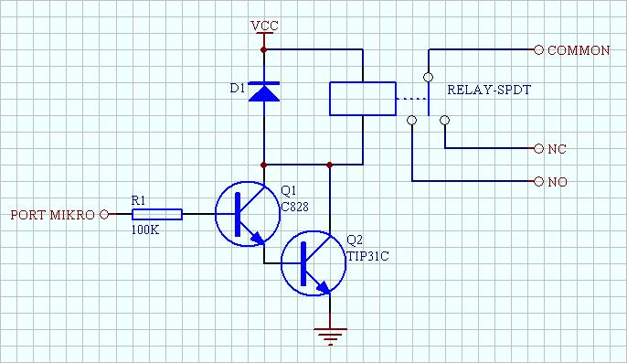
Untuk itulah berdasarkan latar belakang di atas. Penulis tertarik untuk mencoba menggunakan aplikasi bluetooth sebagai sistem kendali beban listrik yang dapat mempermudah aktivitas manusia, dan tidak memerlukan biaya. Maka dari itu sesuai dengan latar belakang di atas maka penulis mengambil judul “Pengendalian Beban Listrik dengan Sistem Operasi Bluetooth menggunakan Bluetooth HC- 06 berbasis Atmega328”

  - Perumusan Masalah
Pada laporan ini berdasarkan latar belakang yang telah disebutkan sebelumnya maka penulis merumuskan masalah yang ada yaitu bagaimana cara merancang dan membuat Aplikasi Pengendalian Beban Listrik dengan Sistem Operasi Bluetooth menggunakan Bluetooth HC- 06 berbasis Atmega328.

1.3 Batasan Masalah
Untuk mempermudah dalam analisis data dan menghindari pembahasan yang lebih jauh penulis hanya membatasi masalah pada prinsip kerja Bluetooth HC – 06 pada pengendalian beban listrik menggunakan Bluetooth.

1.4 Tujuan dan Manfaat
1.4.1 Tujuan
Adapun dari tujuan dari penulisan laporan ini mempelajari prinsip kerja Bluetooth HC – 06 Pada Pengendalian Beban listrik menggunakan Bluetooth berbasis Atmega328.
1.4.2 Manfaat
Adapun manfaat dari penulisan laporan ini yaitu mengetahui prinsip kerja sistem Bluetooth HC – 06 pada pengendalian beban listrik menggunakan Bluetooth berbasis Atmega328.

1.5 Metodologi Penulisan
Untuk memperoleh hasil yang maksimal pada laporan ini, maka penulis menggunakan metode penulisan sebagai berikut :
1.5.1 Metode Literature
Yaitu metode dengan cara mencari dan mengumpulkan sumber bacaan atau literature pada pembuatan laporan akhir dari berbagai sumber.
1.5.2 Metode Konsultasi
Yaitu metode dengan melakukan tatap muka pada dosen-dosen khususnya dosen pembimbing serta instruktur yang berhubungan dengan judul yang penulis bahas.

1.5.3 Metode Observasi
Yaitu dengan melakukan perancangan dan pengujian Bluetooth HC- 06 Pada Pengendalian Listrik dengan Sistem Operasi Bluetooth berbasis Atmega328”

1.6 Sistematika Penulisan
Untuk memudahkan sistematika penulisan, penulis membagi dalam beberapa bab pembahasan dengan urutan sebagai berikut :
BAB I PENDAHULUAN
Pada bab ini penulis akan membahas latar belakang, perumusan masalah, tujuan dan manfaat pembuatan alat, metodelogi penulisan dan sistematika penulisan.

BAB II TINJAUAN PUSTAKA
Pada bab ini berisi tentang landasan teori yang berhubungan dengan alat yang akan dibuat.

BAB III RANCANG BANGUN
Pada bab ini penulis menerangkan tentang blok diagram, tahap-tahap perancangan rangkaian, pembuatan alat, rangkaian keseluruhan dan prinsip kerja alat.

BAB IV HASIL DAN PEMBAHASAN
Bab ini menguraikan proses pengujian dan pengukuran alat, analisa
dari pengukuran dan spesifikasi alat.

BAB V KESIMPULAN DAN SARAN
Bab ini berisi kesimpulan dan saran-saran sebagai masukan untuk
penunjang pembuatan alat tersebut.

